COMUNE DI FERRARA
Città Patrimonio dell’Umanità
Assessorato ai Lavori Pubblici e Mobilità

 | SCHEDA INFORMATIVA
Titolo del progetto | RESTAURO E VALORIZZAZIONE DEL GIARDINO DELLE DUCHESSE  2° LOTTO ESECUTIVO ALA SUD – 1° STRALCIO COPERTURE E PROSPETTI SUL GIARDINO E SU PIAZZA MUNICIPALE
Responsabile e Servizio  di riferimento | Responsabile del Procedimento: Arch. Clara Coppini  Servizio Beni Monumentali  Settore Opere Pubbliche e Mobilità  Area del Territorio e dello Sviluppo Economico
Localizzazione | Palazzo Municipale e Giardino delle Duchesse  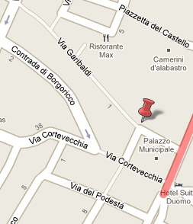
Obiettivi e descrizione  dell’intervento | L’intervento riguarda l’ala sud del Giardino delle Duchesse e consiste nel rifacimento di tutta la copertura di Palazzo Municipale con interventi di carattere strutturale alle capriate lignee.  Il restauro riguarda inoltre il recupero delle facciate dell’edificio monumentale che danno su Piazza municipale e internamente sul Giardino.  L’intervento ha riguardato anche il restauro dello scalone monumentale, già completato (entro fine mese verranno tolte anche le restanti impalcature posizionate in Piazza Municipale).
Dati contratto | Contratto: Rep. N° 4037 del 08.09.09 Reg. a FE il 24.09.09 al N° 27  Impresa: A.T.I. con Emiliana Restauri Soc. Coop. (capogruppo) e Ottorino Nonfarmale S.r.l. (mandante)  Direzione lavori: Arch. Clara Coppini
Stato di attuazione | Alla data del 26/03/2010 i lavori risultano realizzati al 85%
  85%
Finanziamento | Importo dei lavori di contratto € 282.866,82  Importo complessivo dell’opera € 508.000,00
Tipologia di finanziamento | - Fondi Comune di Ferrara  - Contributo regionale
Relazioni, elaborati grafici,  foto e/o altri documenti | Sul sito http://mappaopere.comune.fe.it è possibile consultare:  - Relazione tecnica  - foto  - progetto
Contatti | Referente per il progetto: Arch. Clara Coppini  Tel. 0532 418765  Email: c.coppini@comune.fe.it
 | Ultimo aggiornamento 15/04/2010

